*UNIVERSIDAD DE TARAPACÁ*

**

ESCUELA UNIVERSITARIA DE

INGENIERÍA INDUSTRIAL,

INFORMATICA Y DE SISTEMAS

Área de ingeniería en computación e informática



**“DODGE TO WIN”**

Integrantes: Javier Mamani

Kenny Chura

Jean Cano

Profesor: Ibar Gabriel Ramírez Varas

ARICA, MARTES 04 DE DICIEMBRE, 2018

INDICE

**Introducción…………………………………………………………………..…3**

**Desarrollo del proyecto…………………………………………………………4**

**Descripción de la aplicación……………………………………………….....4.1**

**Actividades realizadas………………………………………………………..4.2**

**Diseño……………………………………………………………………………5**

**Diseño de pantalla…………………………………………………………….5.1**

**Mapa navegacional…………………………………………………………...5.2**

**Ejemplo de pantalla…………………………………………………………..5.3**

**Programación……………………………………………………………………6**

**Experiencia lograda……………………………………………………………..7**

**Conclusión…………………………………………………………………….…8**

**INTRODUCCIÓN**

El objetivo del presente proyecto es crear una aplicación para dispositivos móviles por objetivo entrenar. Para llevar a cabo este objetivo se analizará la capacidad del jugador para esquivar diversos obstáculos. Además, la aplicación tendrá un sistema de escenarios que vayan aumentando la dificultad y hacer que el jugador quiera superarse así mismo con cada escenario. se va a poner en detalle todos lo relacionado con la aplicación como el diseño, ejemplo de pantallas, la forma en que se programó etc.

**DESARROLLO DEL PROYECTO**

1. **DESCRIPCIÓN DE LA APLICAIÓN:** la aplicación que creamos con el nombre de “dogde to win” es un juego de destreza que pone a prueba la capacidad del jugador para poder esquivar objetivos, mientras más avance en el juego este va aumentando de velocidad.
2. **ACTIVIDADES REALIZADAS:** desde un principio sabíamos que queríamos hacer un juego en la aplicación, para empezar, hicimos un prototipo del juego que controla los movimientos básicos del juego, luego seguimos programando para perfeccionar cada movimiento, después de terminar la programación seguimos con todo lo que son las imágenes y creación de los personajes, para finalmente hacer todo lo que tiene que ver con sonidos de los personaje y música para los niveles.

**DISEÑO**

DISEÑO DE PANTALLA: el diseño de las pantallas se realizó con app inventor y Photoshop para diseñar los botones y los personajes.

La primera pantalla contiene las opciones, los créditos y el botón para poder inicia el videojuego.

La segunda pantalla contiene todo lo que es la selección de los personajes y la selección de los niveles.

La tercera pantalla contiene todo lo que tiene que ver con el juego, el escenario seleccionado y el personaje ya dentro del videojuego.

**MAPA NAVEGACIONAL**

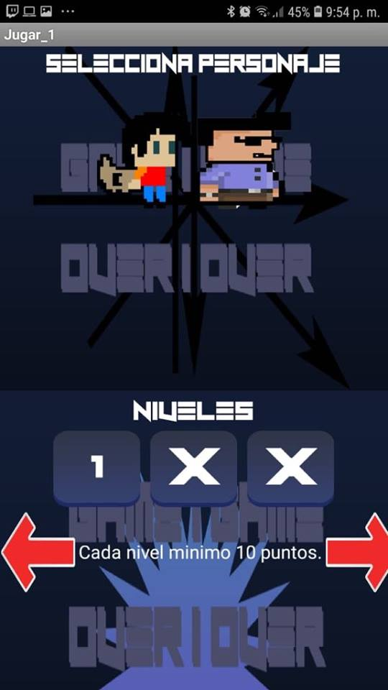

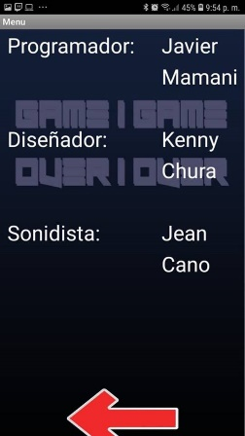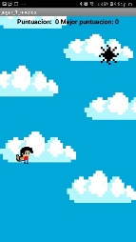

**Ejemplo de pantalla**

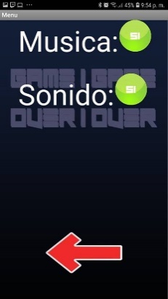

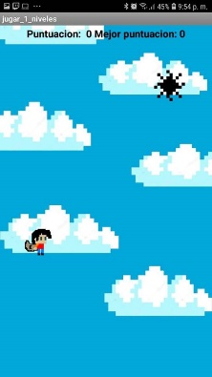

**PROGRAMACIÓN**

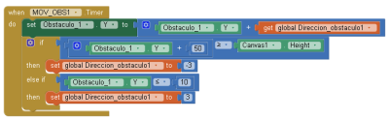

Este bloque es fundamental porque controla todo lo que es el movimiento que los obstáculos dentro del videojuego.

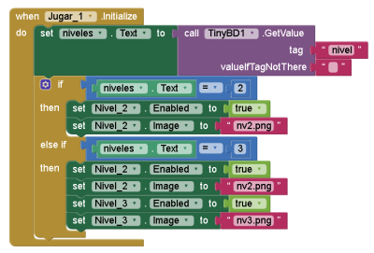

Este bloque indica cuando el usuario hace los puntajes necesarios requeridos para poder pasar al siguiente nivel.

**EXPERIENCIAS LOGRADAS**

A lo largo de este proyecto desarrollamos experiencias en los aspectos del trabajo en equipo como la buena comunicación que debe tener cada miembro del grupo, para que cada uno sepa lo que tiene que hacer y así el trabajo sea más fluido y eficiente. Como la importancia que tiene el líder dentro de cada grupo de trabajo, que regula lo que tiene que hacer cada persona y al mismo tiempo entregarle la confianza para así poder trabajar en un mejor ambiente.

También comprendimos que un proyecto requiere bastante tiempo para llevarlo a cabo, que las cosas que planeamos no salieron tal como creíamos que serían un principio, talvez nos hubiera gustado hacer más niveles o más personajes dentro del juego, pero el tiempo que tuvimos se hizo corto y no nos dimos cuenta de lo rápido que pasa y la complejidad que conlleva un proyecto que requiere un grupo para realizarlo.

Como la importancia que es tener un segundo plan o plan de emergencia para poder cambiar algún aspecto del proyecto si en alguno de los pasos a seguir sale mal u ocurre un percance a lo largo del proyecto.

**CONCLUSIÓN**

En el transcurso del proyecto nos íbamos dando cuenta de la importancia que conllevaba el trabajo en equipo, también aprendimos lo importante que es dividirse las responsabilidades para llevar a cabo el proyecto y por ultimo concluimos que programar por bloques es una experiencia novedosa para nosotros ya que facilita la construcción de eventos, también que diseñar tiene gran importancia en las aplicaciones y que existen varias herramientas para editar y diseñar, como también la importancia que es relacionarse con las personas y poder trabajar bien en un equipo nuevo para que el proyecto salga adelante.

**BIBLIOGRAFIA**

[www.youtube.com](http://www.youtube.com)

[http://appinventor.mit.edu/explore/ai2/tutorials.html](http://appinventor.mit.edu/explore/ai2/tutorials.html?fbclid=IwAR3G73xjniKzwzSmx3ZSPYfV90DkBAllYJOIqNkmy1RQ91O_ah0IZSChzvc)

[www.google.com](http://www.google.com)